REAZIONI DI FORMAZIONE DI SALI POCO SOLUBILI

I sali sono composti chimici elettricamente neutri formati dall'insieme di più ioni positivi (cationi) e da ioni negativi (anioni) in genere disposti all'interno di un reticolo cristallino. Gli ioni sono uniti da un legame ionico, l’attrazione e quindi il legame è dovuto alle cariche elettriche di segno opposto.

[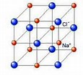](https://www.bing.com/images/search?q=reticolo+cristallino+composti+ionico&id=AFDE3010DB446D3F887CE7F31CD72513185D092F&FORM=IQFRBA)

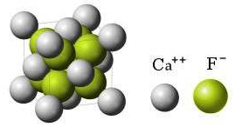

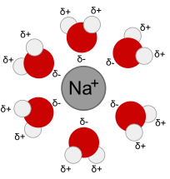Un sale in acqua si dissocia e da origine alla formazione di ioni positivi e ioni negativi:

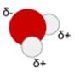

NaCl Na+ + Cl-

Gli ioni sono solvatati e l’acqua

che li circonda tende a tenerli separati.

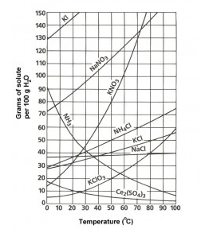

Ogni sale ha una sua solubilità, una volta raggiunta tale concentrazione la soluzione si dice satura. Ulteriori aggiunte si depositano come corpo di fondo.

In genere un aumento di temperatura aumenta la solubilità dei Sali, tuttavia il comportamento non è uguale per tutti.

La solubilità di un sale dipende dall’attrazione tra i suoi ioni e dall’attrazione tra gli ioni e l’acqua.

Alcuni Sali presentano una solubilità molto alta, altri molto bassa, questi ultimi vengono definiti poco solubili.

Quasi tutte le reazioni che vedremo portano alla formazione di Sali poco solubili si avrà quindi la formazione di un precipitato.

1. Acido cloridrico + idrossido di sodio cloruro di sodio + acqua

HCl + NaOH NaCl + H2O

Il cloruro di sodio è un sale molto solubile (circa 400g in un litro di acqua), per ottenerlo è necessario quindi far evaporare l’acqua.

1. Acido solforico + idrossido di bario solfato di bario + acqua

H2SO4 + Ba(OH)2 BaSO4  + 2H2O

Il solfato di bario è un sale poco solubile e la freccia verso il basso indica la formazione di un precipitato.

1. Acido cloridrico + nitrato di argento cloruro di argento + acido nitrico

HCl + AgNO3 AgCl + HNO3

1. Ioduro di potassio + nitrato di argento Ioduro di argento + nitrato di potassio

KI + AgNO3 AgI + KNO3

1. Cromato di potassio + nitrato di argento Cromato di argento + nitrato di potassio

K2CrO4 + 2AgNO3 Ag2CrO4  + 2KNO3